Beleidsregels Samenscholingsverbod Meridiaan
De burgemeester van Amersfoort,

overwegende dat:

- bij de winkelstrip aan de Meridiaan in Amersfoort gedurende langere tijd sprake is van ernstige overlast door een grote groep jongeren en (jong)volwassenen;
- deze personen in de avond- en nachtelijke uren samenkomen op de parallelweg van de Meridiaan ter hoogte van de winkelstrip Meridiaan 16A t/m 40;
- zij zich daarbij ophouden rond hun geparkeerde voertuigen, alsmede op de stoep en onder de luifel van de winkels aan de winkelstrip;
- deze personen zorgen voor veel ongeregeldheden, wanordelijkheden, intimidatie en ernstige overlast voor bewoners en omwonenden, waardoor de veiligheid en het veiligheidsgevoel wordt aangetast;
- de overlast zich onder meer uit door geluidsoverlast, intimiderend gedrag, drugsoverlast en het achterlaten van afval;
- bewoners, alsmede vrouwelijke bezoekers van de winkelstrip, in het verleden meermaals bij de wijkagent hebben aangegeven zich onveilig te voelen en te worden nagesist door de groep jonge mannen;
- ook handhavers van de gemeente en agenten meermaals zijn lastig gevallen en gehinderd in hun werkzaamheden door de groep jonge mannen die in de avonduren rondhangt rondom de winkelstrip aan de Meridiaan;
- uit informatie van de politie blijkt dat een groot aantal van de jonge mannen die in de avonduren rondhangt bij de winkelstrip aan de Meridiaan in verband kan worde gebracht met ondermijnende criminaliteit, zoals de handel in (hard)drugs en witwassen;
- bewoners aangeven bang te zijn om bij de politie melding te maken van overlast omdat zij bang zijn voor represailles van de jonge mannen;
- in de gevallen dat er overlast wordt gemeld, er regelmatig geen overlast wordt waargenomen door de politie en dit vermoedelijk komt omdat de personen ofwel weten dat de politie aanrijdend is, ofwel bij het zien van de politie gewenst gedrag laat zien;
- het bij de bestrijding van de verstoring van de openbare orde van groot belang is dat personen of groepen in het gebied rondom de winkelstrip aan de Meridiaan kunnen worden weggestuurd;
- in artikel 2.1 van de Algemene Plaatselijke Verordening Amersfoort een samenscholingsverbod is opgenomen, waarvan het eerste lid luidt: Het is verboden op een openbare plaats deel te nemen aan een samenscholing, onnodig op te dringen of door uitdagend gedrag aanleiding te geven tot ongeregeldheden;
- het samenkomen van de personen bij de winkelstrip aan de Meridiaan en de overlast die ze daarbij veroorzaken, gezien kan worden als een ongewenste samenscholing;
- op basis van het samenscholingsverbod in artikel 2:1 van de Algemene Plaatselijke Verordening Amersfoort de politie te allen tijde bevoegd is op te treden tegen ongewenste samenscholing en iedereen verplicht is om een daartoe strekkend bevel van een politieambtenaar op te volgen;
- reeds verschillende minder ingrijpende maatregelen (o.a. extra inzet van politie en handhaving, jongerenwerkers, cameratoezicht en verblijfsontzeggingen) zijn ingezet, om de overlast te beëindigen, dan wel te beperken;
- in het belang van de handhaving van de openbare orde het samenscholingsverbod aanvullend ingezet wordt als een verzwarende maatregel op de reeds uitgevoerde en uit te voeren maatregelen om de overlast rond de winkelstrip aan de Meridiaan tegen te gaan;
- het samenscholingsverbod een proportioneel en noodzakelijke maatregel is in het licht van de overlastsituatie en subsidiair is ten opzichte van eerder genomen maatregelen die onvoldoende effect hebben gehad;
- het vanwege duidelijkheid en transparantie wenselijk is om in beleidsregels te verduidelijken onder welke omstandigheden en in welk gebied er sprake is van een verboden samenscholing;
gelet op het bepaalde in artikel 2:1 van de Algemene Plaatselijke Verordening Amersfoort en artikel 4:81 van de Algemene wet bestuursrecht;

besluit vast te stellen:

Beleidsregels Samenscholingsverbod Meridiaan
Artikel 1 Afbakening gebied
Voor het navolgende gebied geldt een samenscholingsverbod als bedoeld in artikel 2:1 van de Algemene Plaatselijke Verordening Amersfoort:
het gebied begrensd door en met in begrip van de Orion, Meridiaan, Boogschutter, Voerman, Keerkring en Zuiderkruis, zoals aangegeven op onderstaande kaart.

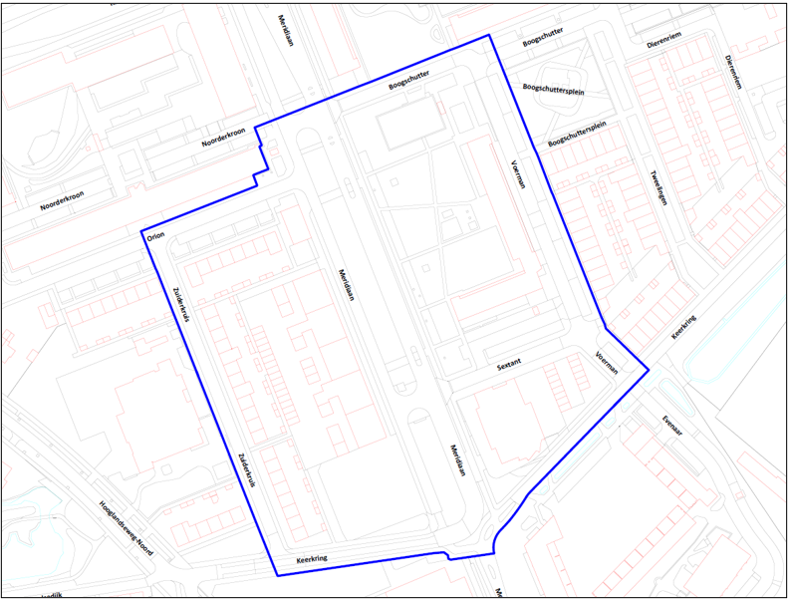
Artikel 2 Samenscholing
Onder samenscholing wordt in dit besluit verstaan: een groep van 4 of meer personen die al dan niet in, op of rond voertuigen samenkomt in het in artikel 1 aangewezen gebied gedurende de in artikel 3 genoemde tijden.
Artikel 3 Tijden
Het samenscholingsverbod geldt dagelijks tussen 20.00 uur en 06.00 uur de volgende dag.
Artikel 4 Geldigheidsduur
Het samenscholingsverbod geldt tot 1 mei 2026 en kan zo nodig worden verlengd.
Artikel 5 Inwerkingtreding
Dit besluit treedt in werking met ingang van de eerste dag na die van de bekendmaking op www.overheid.nl.
Artikel 6 Citeertitel
Dit besluit wordt aangehaald als: Beleidsregels Samenscholingsverbod Meridiaan
Aldus vastgesteld door de burgemeester van Amersfoort,
op 4 november 2025.

Henri Lenferink

